Что почитать детям о птицах:

рекомендательный список художественной литературы

из фондов Пермской краевой детской библиотеки

им. Л.И. Кузьмина

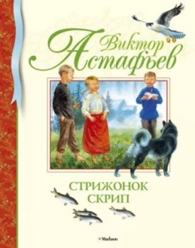
Астафьев В. П. Стрижонок Скрип / В. П. Астафьев ; художник И. Минкина. – Москва : Омега, 2018. – 96 с. : ил. 6+
В книгу вошли рассказы о птицах. «Стрижонок Скрип» – это добрая и поучительная история о том, как маленький стрижонок Скрип со своими братьями и сестрами остались без матери. Её унес сокол. На помощь сиротам пришла вся стая, они кормили птенцов и научили их летать. Рассказ «Гуси в полынье» повествует о том, как гусыня со своими гусятами попала в полынью на Енисее. Герой рассказа и его друзья, рискуя собой, спасли гусей от гибели.

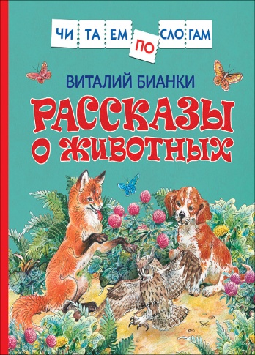
Бианки В. В. Рассказы о животных / В. В. Бианки ; художник В. Бастрыкин. – Москва : РОСМЭН, 2020. – 48 с. : цв. ил. 6+

В книгу вошли следующие маленькие рассказы и сказки В. Бианки о птицах: «Первая охота» (о щенке и птицах), «Кузя двухвостый» (о синичке и мальчике), «Подкидыш» (о птенце каменки), «Сова», «Хитрый Лис и умная Уточка». Рассказы Виталия Бианки погружают нас в сказочный и волшебный мир, где добро побеждает зло, а смекалка – глупость и невежество.

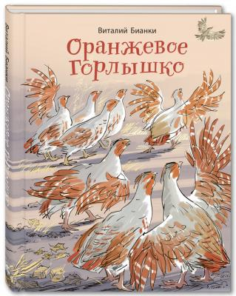
Бианки В. В. Оранжевое Горлышко : сказки / В. В. Бианки ; художник О. Боловинцева. – Москва : ЭНАС-КНИГА, 2021. – 69, [3] с. : цв. ил. 6+

В сборник вошли две добрые и мудрые «птичьи» сказки знаменитого отечественного автора книг о природе Виталия Бианки. Как все по-настоящему хорошие книги, они не только о животных, но и о людях. В забияке Чике, в очаровательной куропатке Оранжевое Горлышко, чьей материнской любви и заботы хватает на три выводка птенчиков, читатель видит черты человеческих характеров.

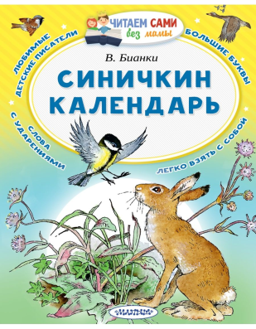
Бианки В. В. Синичкин календарь : [сказка] / В. В. Бианки ; художники: Э. Булатов, О. Васильев. – Москва : АСТ, 2020. – 62, [2] с. : цв. ил. 6+

Хочешь узнать о том, как живут лесные жители весь год? Тогда открывай эту книгу и вместе с синичкой Зинькой отправляйся в лес! Ты увидишь жизнь животных и растений в каждый из двенадцати месяцев года, а весёлая птичка познакомит тебя со своими друзьями – зверями.

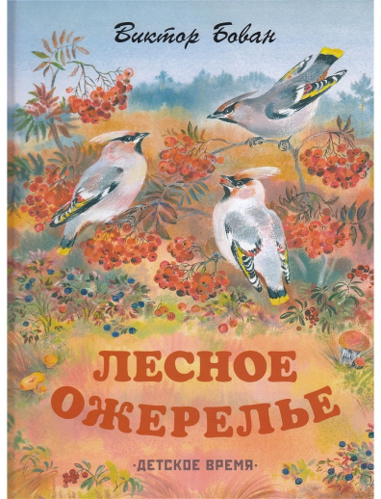
Бован В. Лесное ожерелье : [рассказы о природе] / В. Бован ; иллюстрации Е. Чарушиной-Капустиной. – Санкт-Петербург : Детское время, 2018. – 32 с. : цв. ил. 6+

Заметки современного писателя Виктора Бована – это короткие, ёмкие зарисовки о жизни птиц в сибирской тайге, их повадках и случаях встречи рассказчика с ними. Это маленькие рассказы: «Голос осеннего неба», «Жизнь на побегушках», «Пичужки у кормушки», «Цапля», «Дятлова работа» и другие.

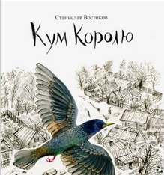
Востоков С. В. Кум Королю / С. В. Востоков ; художник В. Цепилова. – Москва : БЕЛАЯ ВОРОНА : Альбус корвус, 2015. – 44, [2] с. : цв. ил. 6+

В своей новой книге Станислав Востоков рассказывает о жизни русской деревни, которую он так хорошо знает и любит. Больше всего внимания он уделяет птицам. Скворцы, зарянки, серые мухоловки, сойки, дубоносы и многие другие – главные герои этих неспешных, необыкновенно поэтичных зарисовок природы.

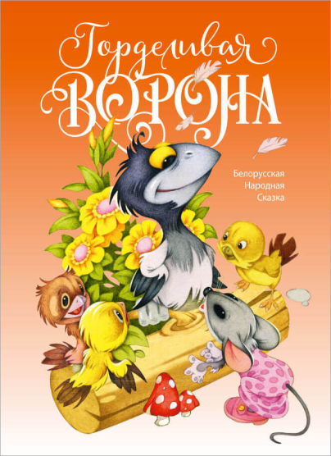
Горделивая ворона : белорусская народная сказка / [иллюстрации С. Самсоненко]. – Минск : Издательство Дмитрия Харченко, [2017]. – [16] с. : цв. ил. 6+
Красочное издание для детей. Содержит белорусскую народную сказку «Горделивая ворона». Надоело вороне голодать зимой в родных краях. Захотелось поискать счастья в чужих и сытных землях. Но там непрошенных гостей особо не жалуют...

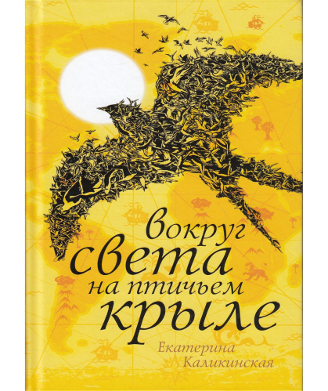
Каликинская Е. И. Вокруг света на птичьем крыле : [познавательная сказочная повесть] / Е. И. Каликинская ; [художник М. Белоусова]. – Москва : Аквилегия-М, 2018. – 280, [8] с. : ил. 6+
О чём разговаривают между собой ласточки? Почему лебеди улетают в дальние страны? Что встречается журавлям на их воздушных путях? Об этом лучше всех знает герой сказочной истории – необыкновенный мальчик Пти, который понимает язык и людей, и птиц. Ему предстоит облететь весь земной шар на крыльях разных птиц и рассказать людям, почему жизнь пернатых на планете становится всё труднее.
.
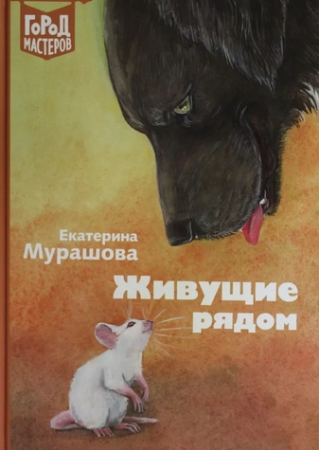
Мурашова Е. Живущие рядом : [сборник рассказов] / Е. Мурашова ; художник Д. Никифорова. – Москва : Лев, 2019. – 112 с. : цв. ил. 6+

Мурашова – биолог по первому образованию, объездила с научными экспедициями всю страну, работала в зоопарке и цирке шапито. Истории о сорочонке Дашке, собаках Радже, Ушане, Жучке и Волчке наполнены приключениями, в которых звери и люди действуют на равных правах. Вы удивитесь тому, как многогранна жизнь знакомых животных.

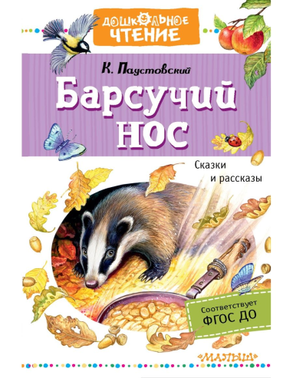
Паустовский К. Г. Барсучий нос : сказки и рассказы / К. Г. Паустовский ; художник И. Цыганков. – Москва : АСТ, 2020. – 221, [3] с. : ил. 6+
Константин Георгиевич Паустовский – писатель-натуралист, классик русской литературы. В книге собраны его самые известные произведения: «Тёплый хлеб», «Стальное колечко», «Растрёпанный воробей» и другие.

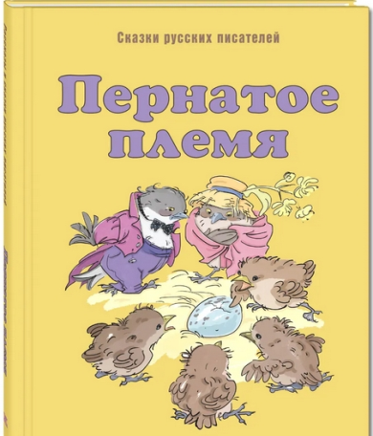
Пернатое племя : сказки русских писателей / Д. Мамин-Сибиряк [и др.] ; художники: О. Боловинцева, А. Власова. – Москва : ЭНАС-КНИГА, 2017. – 108, [4] : цв. ил. 6+

В этой очень «звонкой» книжке живёт множество птиц. Тут бок о бок распевают скворцы и синички, чирикают воробьи, кричат вороны и ухают филины... И у всех свои радости и горести, заботы и волнения. Добрые и весёлые, трогательные и поучительные истории про шумный птичий народец рассказывают замечательные русские писатели: Дмитрий Мамин-Сибиряк, Александр Фёдоров-Давыдов, Максим Горький, Виталий Бианки и Константин Паустовский. Птицы в этих историях очень похожи на людей, особенно в чудесных иллюстрациях Ольги Боловинцевой и Анны Власовой.

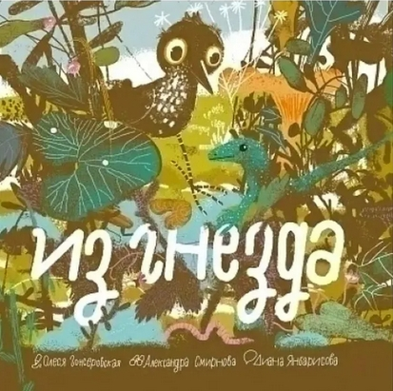
Смирнова А. Из гнезда / А. Смирнова, Д. Янбарисова ; иллюстрации О. Гонсеровской. – Москва : Самокат, 2022. – 64 с. : цв. ил. 6+

Кира только что выпала из гнезда и её ждёт первое большое приключение! Наблюдая за историей Киры, её новыми знакомствами и открытиями, мы узнаём, как устроен этот удивительный мир – мир леса. Здесь каждый кому-то обед, но дружба выгоднее вражды. Домом может стать любое укромное место, но иногда даже дом – опасность.

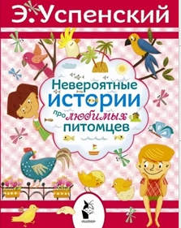
\
Успенский Э. Н. Невероятные истории про любимых питомцев : [рассказы] / Э. Н. Успенский ; художник С. Шендрик. – Москва : Малыш, 2015. – 62, [2] с. : цв. ил. 6+
Писателя Эдуарда Успенского всегда окружали птицы – вороны и вороны, галки, попугаи, воробьи и синицы. А еще куры и петухи. Они ведь тоже птицы, только домашние. Писатель за ними внимательно наблюдал, хоть они об этом и не подозревали, а потом написал несколько историй про пернатых хулиганов.

